FEBRERO 3, 2020

Marcos Martínez

IES COMERCIO

PO0704

Índice

¿Os habéis sentido cómodos? 2

¿Qué os ha resultado lo más complicado? 3

¿Habéis necesitado utilizar el ratón? 3

¿Cómo puede sentirse una persona con discapacidad si la situación es al contrario? 3

# ¿Os habéis sentido cómodos?

Aún siendo accesible, ya el primer comando de voz te dice que pulses aceptar, el cual no esta asociado a ninguna tecla, y tienes que tabular hasta encontrarlo sin ningún tipo de pista.

La navegación es muy lenta incluso subiendo la voz de la locutora.

No, no me he sentido nada cómodo utilizando la herramienta, te pierdes rápidamente, algunas secciones no te dejan claro lo que son o no sabes como volver hacía la sección anterior.

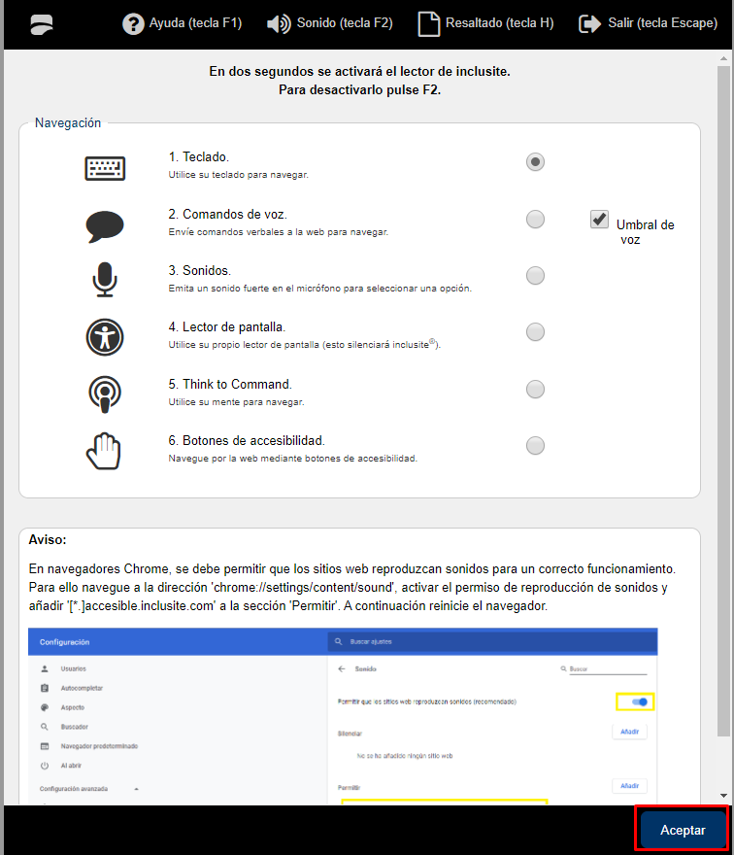

# ¿Qué os ha resultado lo más complicado?

El encontrar el número de créditos de un grado es lo que más complicado me ha resultado, he tenido que utilizar el ratón incluso.

Las fechas y localización ha sido algo más fácil, pero aun así ha sido costoso y lento.

# ¿Habéis necesitado utilizar el ratón?

Sí, para navegar rápido porque me estaba costando demasiado

# ¿Cómo puede sentirse una persona con discapacidad si la situación es al contrario?

Ante todo, una persona con discapacidad se sentiría muy frustrada si accediese a una página sin accesibilidad, la cual quizás no tiene siquiera campos semánticos para guiarle.